**Что такое информационные блоки?**

Из предыдущих уроков вам уже известно, что на сайте может быть представлено 2 вида информации: статическая и динамическая . Для управления динамической информацией, например, статьями, товарами в *«1С-Битрикс: Управление сайтом»* есть специальные сущности под названием информационные блоки (сокращенно "инфоблоки"). Они не только облегчают работу, но и сокращают время на создание, обновление материалов.

Давайте разберемся, что же такое инфоблоки.

Начнем с того, что эти сущности создаёт специальный модуль **Информационные блоки** в системе *«1С-Битрикс: Управление сайтом»*. Доступен он во всех редакциях и предназначен для управления именно однородной информацией, т.е. такой информацией, которая схожа по своей структуре.

Каждый отдельный инфоблок - это своего рода таблица, в ячейках которой хранятся нужные данные. Рассмотрим на примере новостей. В этом случае у нас есть таблица, где каждая строка - это отдельная новость (элемент инфоблока), а столбец - это параметры новости: название, картинка, анонс, детальное описание и т.д.

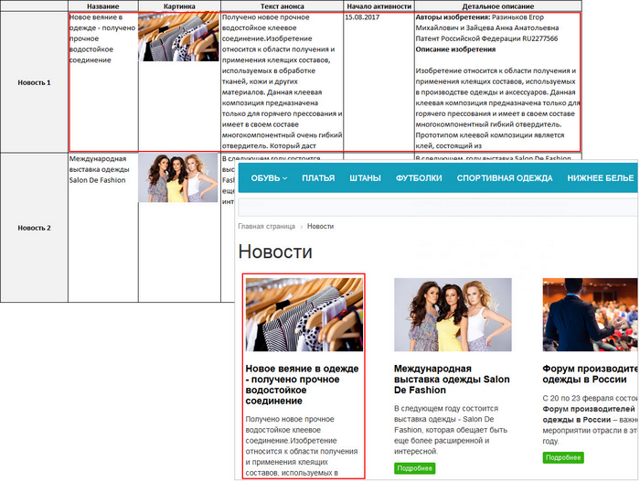

Отсюда видно, что новости удобно хранить в инфоблоке, поскольку они создаются и показываются на сайте по аналогии друг с другом. Но учтите, что инфоблоки самостоятельно не умеют «показывать» на сайте данные из таблиц, вам следует использовать компоненты (это мы рассмотрим [позже](https://dev.1c-bitrix.ru/learning/course/index.php?COURSE_ID=34&CHAPTER_ID=09909&LESSON_PATH=3905.4477.9909)).

Область применения инфоблоков широка: это товары, статьи, доска объявлений или список подразделений компании - все, для чего можно составить каталог (представить в виде таблицы).

**Заключение**

Вы познакомились с понятием "инфоблок". Узнали, что с помощью инфоблоков можно публиковать различные типы динамической информации. Прочитайте [следующий урок](https://dev.1c-bitrix.ru/learning/course/index.php?COURSE_ID=34&LESSON_ID=1882) и вы узнаете как устроены инфоблоки.

## Как устроены информационные блоки

Посмотрите видеоролик и узнайте, как могут быть устроены инфоблоки:

### Как устроены инфоблоки?

Если просмотр видео вам не подходит, то для лучшего понимания откройте административный раздел своего (демонстративного) сайта:

1. В административном меню нажмите **Контент**. Записи 1 - это типы инфоблоков. Раскройте некоторый тип и вы увидите инфоблоки 2 выбранного типа:  
     
   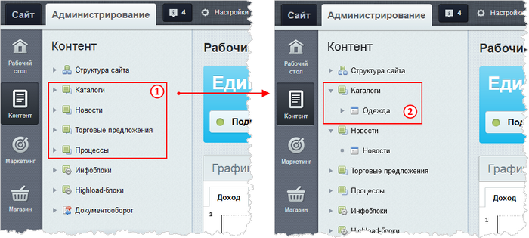
2. Кликните по названию инфоблока. Возможны 2 ситуации:
   * Откроется сразу список элементов . В этом случае инфоблок не имеет разделов и подразделов, т.е. имеет простую одноуровневую структуру.

**Элемент** - это непосредственно сама информация, которую мы размещаем в инфоблоках (товары, фотографии, статьи, справочники и т.д.).

* + Откроется список разделов , когда инфоблок имеет многоуровневую структуру. В таком случае элементы открываются кликом по разделу.

**Раздел** - это логическая единица для группировки элементов.

### Важные особенности инфоблоков

Инфоблоки позволяют создавать иерархическую структуру вложенности :

* Инфоблоки с похожей информацией объединяются (группируются) в типы инфоблоков.
* Тип инфоблоков определяет, будут ли в инфоблоках разделы.
* Количество разделов и элементов неограничено.
* Разделы могут иметь подразделы.
* Один и тот же элемент может быть привязан к нескольким разделам.

### Заключение

Вы узнали, как устроены инфоблоки на сайте. Прочитайте [следующий урок](https://dev.1c-bitrix.ru/learning/course/index.php?COURSE_ID=34&LESSON_ID=2039) и вы узнаете о подходах работы с инфоблоками в той или иной ситуации.

|  |
| --- |
| **Общий порядок работы с информационными блоками** |

Создание любого раздела сайта с использованием информационных блоков необходимо проводить в следующем порядке:

1. Внимательное продумывание структуры инфоблоков.

**Примечание**. На начальном этапе создания сайта еще можно будет переделать всю работу без особых временных потерь. Однако после импорта какой-нибудь большой базы данных при неудачно созданной структуре возможна ситуация, когда потребуется повторить весь импорт заново. Инфоблоки не могут менять свой тип. И если вам нужно перенести данные из одного типа инфоблока в другой, то сделать это можно только экспортом данных и импортом их в новый инфоблок другого типа. Аналогично и с разделами и элементами.

1. Создание нужного типа инфоблоков с настройкой параметров.
2. Создание самих инфоблоков с настройкой параметров.
3. Создание структуры внутри инфоблока.
4. Создание элементов инфоблока
5. Создание физической страницы (в случае использования комплексного компонента) или страниц (при использовании простых компонентов) и размещение на ней компонента (компонентов) с последующей настройкой свойств компонента.
6. Кастомизация работы компонента под потребности ТЗ сайта.

Четвертый и пятый пункт, как правило, выполняют контент-менеджеры, если наполнение инфоблока производится вручную, а не импортом.

Одной из самых простых и распространенных схем структуры инфоблоков является обычная древовидная система типа:

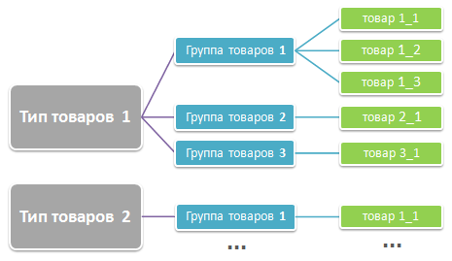

В зависимости от целей проекта эту структуру можно реализовать разными способами. Например, через один тип инфоблока и несколько инфоблоков. В этом варианте типу товаров будет соответствовать инфоблок, группе товаров — раздел инфоблока, товару — элемент инфоблока. Более сложные схемы каталогизации можно реализовать, создавая разные типы инфоблока и разветвляя разделы инфоблока за счет вложенных подразделов.

### Типы инфоблоков

Вам предстоит работа с новым видом информации? Создайте под него свой тип инфоблоков:

[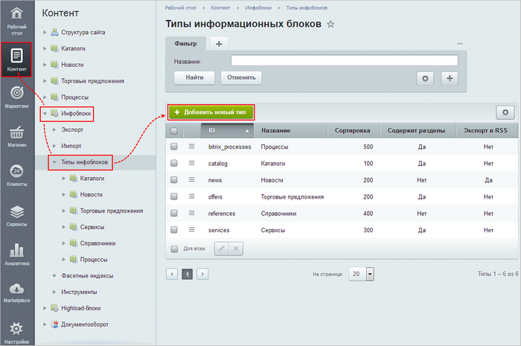](javascript:ShowImg('/images/content_manager/iblocks/type_iblock_add.png',1155,767,'%D0%A1%D0%BE%D0%B7%D0%B4%D0%B0%D0%BD%D0%B8%D0%B5%20%D1%82%D0%B8%D0%BF%D0%B0%20%D0%B8%D0%BD%D1%84%D0%BE%D0%B1%D0%BB%D0%BE%D0%BA%D0%BE%D0%B2'))

1. В административном разделе сайта откройте страницу **Типы информационных блоков** (*Контент > Инфоблоки > Типы инфоблоков*).
2. Нажмите кнопку **Добавить новый тип**. Откроется форма создания типа инфоблоков .
3. В поле **Идентификатор** введите латинскими буквами краткое название для вашего типа.
4. Поставьте флаг **Использовать древовидный классификатор элементов по разделам**, чтобы в инфоблоках этого нового типа можно было создавать разделы. Если вам нужны простые инфоблоки без разделов, то флаг не ставьте.
5. Укажите название типа для разных языков интерфейса в поле **Название**. Также вы можете переопределить слова *Разделы* и *Элементы*, например, на *Группы товаров* и *Товары*.
6. На этом настройку нового типа можно закончить - нажмите кнопку **Сохранить** (пока для нового типа не создан ни один инфоблок, этот тип не будет отображаться в разделе **Контент**).

**Примечание:** на закладке **Дополнительно** располагаются необязательные и более экспертные настройки. Подробное их описание приведено в [документации по продукту](https://dev.1c-bitrix.ru/user_help/content/iblock/iblock_type_edit.php#create).

**Важно!** Создавать тип инфоблоков могут те пользователи, которые имеют полный доступ к главному модулю.

### Заключение

Создание типа инфоблоков выполняется очень просто. Указывается только идентификатор, название и определяется использование разделов. Научитесь теперь [создавать и настраивать инфоблок](https://dev.1c-bitrix.ru/learning/course/index.php?COURSE_ID=34&CHAPTER_ID=02011&LESSON_PATH=3905.4477.2011).